REPARTITION DES PROFESSIONNELS DE SANTE
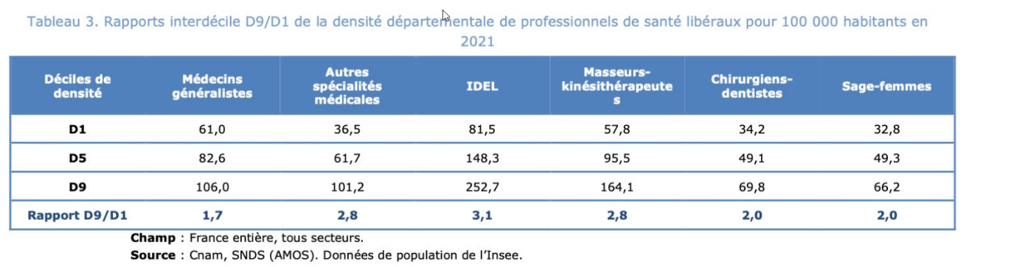
Rapport entre les départements avec la plus haute densité et ceux avec la plus faible densité. Plus le ratio est faible, mieux c’est reparti.
